
Parceria Público Privada

Memorial Descritivo do Projeto Hidráulico Básico da SB-02 – SES do Distrito Sede
MD-011-GER-PB-PBEN-02-R1
10 de Junho de 2026

REVISÃO | DESCRIÇÃO DA REVISÃO | DATA | ELABORADOR | APROVADOR
A0 | EMISSÃO INICIAL | 02/06/2026 | WEVERTTON SILVA | RODRIGO SCHWAAB
R1 | REVISÃO | 10/06/2026 | WEVERTTON SILVA | RODRIGO SCHWAAB
SUMÁRIO
1. RESUMO GERAL 4
2. INTRODUÇÃO 6
3. CARACTERIZAÇÃO DO SISTEMA DE COLETA DE ESGOTO 7
3.1. Critérios e Parâmetros de Projeto 9
3.1.1. Vazões Sanitárias de Contribuição 9
3.1.2. Vazões de Infiltração 9
3.1.3. Características da Tubulação Adotada 10
3.1.4. Declividade 10
3.1.5. Altura da Lâmina d’Água 11
3.2. Disposições Construtivas 11
3.2.1. Traçado da Rede Coletora 11
3.2.2. Tubo de Queda e Degrau 12
3.2.3. Mudança de Diâmetro 12
3.2.4. Acessórios da Rede Coletora 13
3.3. Dimensionamento 14
3.3.1. Vazões Específicas 14
3.3.2. Vazões Concentradas 16
3.3.3. Atendimento de Soleiras Negativas e Análise de Interferências 16
3.3.4. Dados de Entrada no software SewerGEMS 19
3.3.5. Resumo da Rede Coletora 19
LISTA DE FIGURAS
Figura 1.1 – Localização dos Distritos de estudo no município de Engenheiro Beltrão-PR 5
Figura 3.1 – Delimitação dos Subsistema de Contribuição denominado SB-02. 8
LISTA DE TABELAS
Tabela 1.1 – Área dos Distritos de Engenheiro Beltrão-PR 4
Tabela 3.1 – Vazão SB-02 15
Tabela 3.2 – Imóveis Passíveis de Atendimento 17

RESUMO GERAL
A Acciona assumiu os serviços de esgotamento sanitário em 48 municípios das microrregiões Oeste e Centro-Leste do Paraná por meio de uma Parceria Público-Privado (PPP) com a Companhia de Saneamento do Paraná (SANEPAR), vigente pelos próximos 24 anos (Acciona, 2025). A Acciona, empresa global de soluções sustentáveis de infraestrutura, tem como objetivo cumprir as metas do novo Marco Legal do Saneamento, implementando sistemas de esgoto sanitário em áreas atualmente não atendidas, além de ampliar e modernizar a infraestrutura já existente, levando maior qualidade de vida à aproximadamente 252 mil pessoas até o ano de 2033.
Em 2025, foi firmado um contrato entre a concessionária Acciona e o consórcio E-Agua e 2S Engenharia e Geotecnologia visando atender ao Termo de Referência TR-PPP-SANEPAR-ACCIONA-07-2025-ENG. Este termo tem como objetivo apresentar o escopo para elaboração de projetos executivos em 48 (quarenta e oito) municípios integrantes da Microrregião Oeste da concessão do Lote 2 – SANEPAR, área e responsabilidade da Concessionária Acciona.
O presente documento consiste no Memorial Descritivo do Projeto Básico de Engenharia referente às redes coletoras do subsistema denominado SB-02, que faz parte do Sistema de Esgotamento Sanitário (SES) do município de Engenheiro Beltrão-PR.
O contrato vigente estabelece a ampliação do sistema no município de Engenheiro Beltrão, abarcando as seguintes áreas de cobertura: a sede municipal, e os distritos de Figueira do Oeste, Ivailândia e Sertãozinho.
A Tabela 1.1 e a Figura 1.1 apresentadas a seguir, fornecem informações detalhadas sobre a área de cobertura dos distritos, as quais foram validadas pela concessionária.
Tabela 1.1 – Área dos Distritos de Engenheiro Beltrão-PR
Local | Área (km²) | % de área do município
SES Sede | 4,088 | 0,9
SES Figueira do Oeste | 0,304 | 0,1
SES Ivailândia | 0,944 | 0,2
SES Sertãozinho | 0,309 | 0,1
Fonte: E-Agua, 2025.

Figura 1.1 – Localização dos Distritos de estudo no município de Engenheiro Beltrão-PR
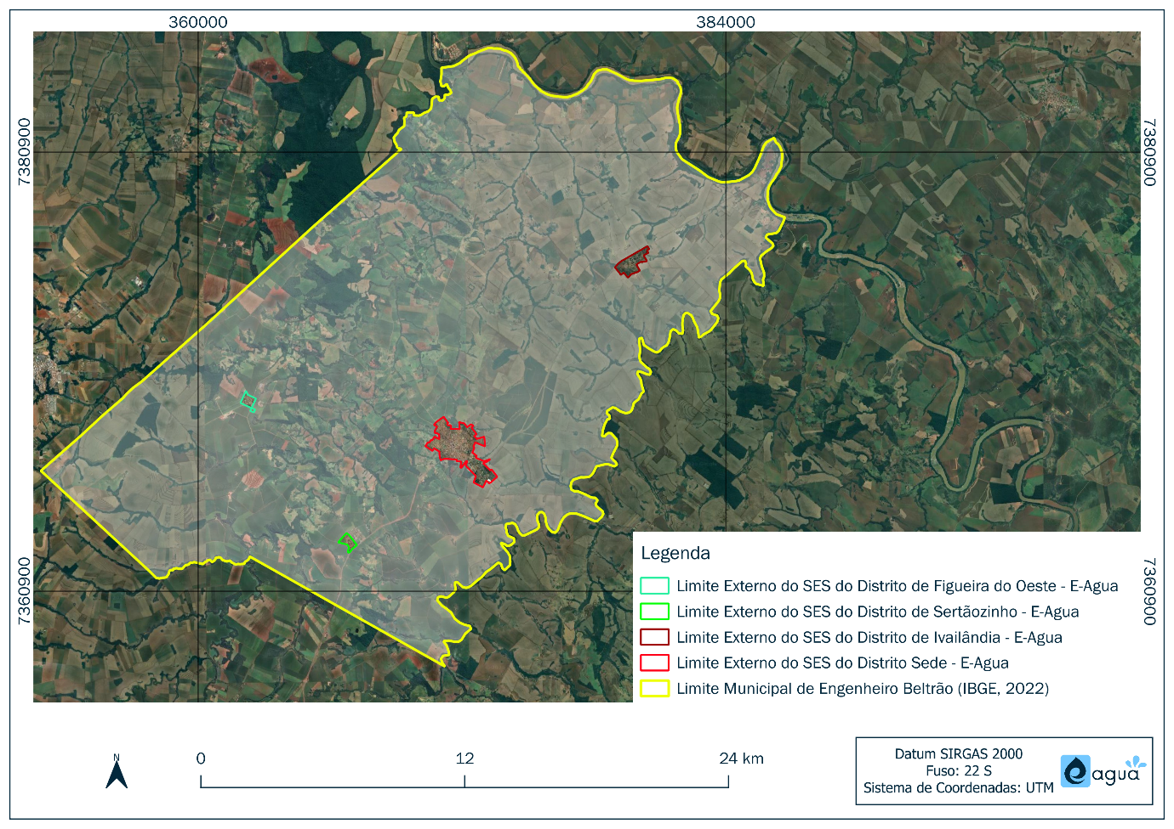
Fonte: E-Agua, 2025.

INTRODUÇÃO
O presente relatório descreve os critérios e parâmetros de dimensionamento adotados para a projeção das redes coletoras da Sub-Bacia SB-02, em conformidade com as diretrizes técnicas da SANEPAR, bem como os quantitativos resultantes desse dimensionamento.
Inicialmente são apresentados os critérios de dimensionamento e as especificações construtivas compatibilizadas com a solicitação Acciona, envolvendo a execução adequada do sistema.
Posteriormente, expõem-se os resultados obtidos por meio da modelagem hidráulica das redes projetadas, considerando as vazões de projetos derivados do estudo populacional e de vazões do subsistema e as demais parâmetros técnicos adotados.

CARACTERIZAÇÃO DO SISTEMA DE COLETA DE ESGOTO
Conforme informações obtidas a partir do Estudo Técnico e Operacional do município de Engenheiro Beltrão, elaborado pela Fundação Getúlio Vargas (FGV), a concepção atual do Sistema de Esgotamento Sanitário (SES) é composta por redes coletoras de esgoto, um coletor principal e uma Estação de Tratamento de Esgotos (ETE), denominada ETE Tubarana.
Além das unidades existentes, também foi previsto para a universalização do sistema de esgotamento sanitário da sede municipal, segundo o Estudo Técnico e Operacional, a ampliação das redes coletoras de esgoto, bem como a implantação de ao menos quatro estações elevatórias e quatro coletores principais.
A Figura 3.1, apresenta o limite de contribuição da Sub-Bacia, alvo deste estudo, denominada SB-02.

Figura 3.1 – Delimitação dos Subsistema de Contribuição denominado SB-02.
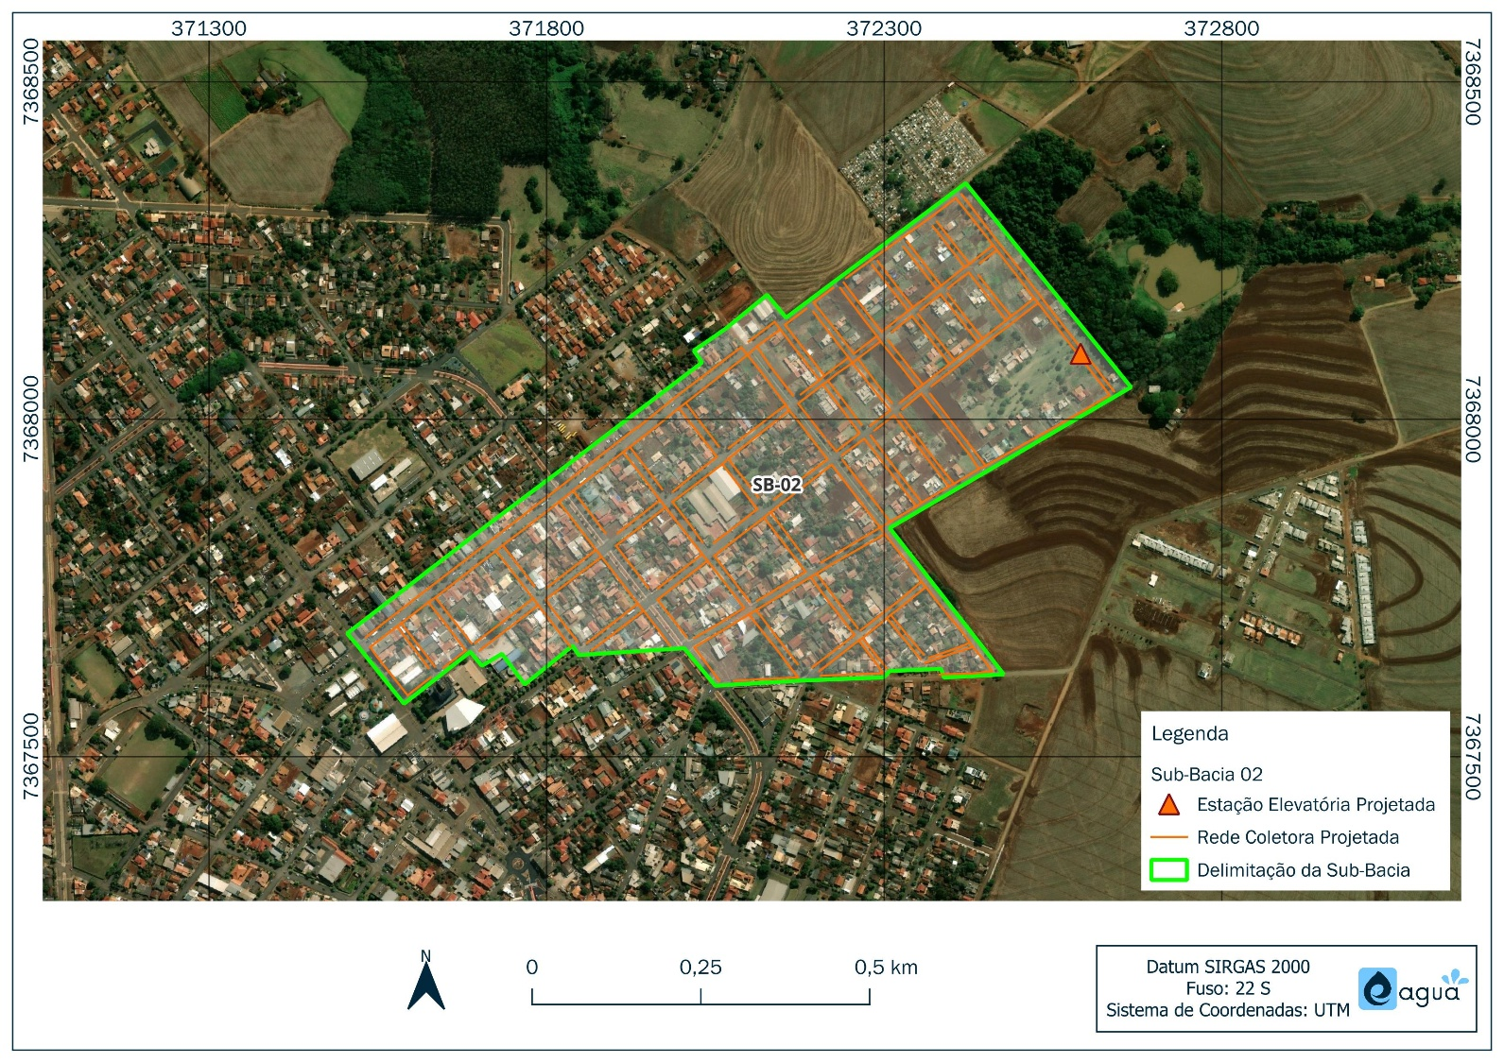

Critérios e Parâmetros de Projeto
O dimensionamento dos condutos para escoamento livre, foi conduzido com base nas normas estalecidas pela Associação Brasileira de Normas Técnicas por meio das Normas Brasileiras, NBR 9.649/1986, NBR 14.486/2000 e diretrizes técnicas estabelecidas pela Sanepar.

Vazões Sanitárias de Contribuição
A vazão mínima de contribuição no início da operação corresponderá à soma da vazão sanitária mínima com a vazão de infiltração, considerada para o ano definido como início do plano. Quanto a vazão máxima de contribuição, esta corresponderá à vazão associada à população máxima prevista para o horizonte de projeto, nas condições de dia e hora de maior consumo, acrescida da respectiva vazão de infiltração.
Para quaisquer das situações anteriormente descritas, caso a vazão calculada em determinado trecho seja inferior a 1,50 L/s, o dimensionamento deverá ser realizado adotando-se a vazão mínima de 1,50 L/s, em conformidade com os critérios estabelecidos em norma técnica aplicável.

Vazões de Infiltração
As normas brasileiras NBR 9.649 e NBR 14.486, reportam que a taxa de infiltração depende de condições locais, tais como nível do lençol freático, natureza do subsolo, qualidade da execução da rede, material da tubulação e tipo de junta utilizada. Sendo assim, a definição da vazão de infiltração, leva em consideração também a extensão de rede coletora prevista no projeto básico hidráulico.
Para o cálculo das vazões de projeto para dimensionamento das redes coletoras de esgoto da Sub-Bacia 02, foram adotados os seguintes parâmetros:
- Q_{PERC} = 146 L/hab.dia;
- K₁ = 1,20;
- K₂ = 1,50;
- K₃ = 0,50;
- Coeficiente de Retorno = 0,80;
- Tx, infiltração ₌ 0,10 L/s.km.
Ressalta-se que, conforme a ABNT NBR 9.649/1986, a taxa de contribuição por infiltração pode variar entre 0,05 e 1,00 L/s·km, em função das condições locais e das características dos materiais e métodos construtivos adotados.
Nesse contexto, para o município de Altamira do Paraná, a taxa de infiltração adotada foi definida pela Fundação Getúlio Vargas (FGV), em consonância com a Sanepar, sendo estabelecido o valor de 0,10 L/s·km, o qual se mostra compatível com a realidade local e com as diretrizes de planejamento do sistema de esgotamento sanitário.

Características da Tubulação Adotada
Conforme estabelecido na Nota Técnica de Tubulações para Redes de Sistemas de Abastecimento de Água (SAA) e Sistemas de Esgotamento Sanitário (SES) – Requisitos, os materiais passíveis de aplicação em sistemas de esgotamento sanitário por gravidade incluem tubulações em PVC, PEAD, PVC corrugado ou PP corrugado. Contudo, em consonância com o acordado junto à concessionária Acciona, o dimensionamento da rede coletora de esgoto integrante da Sub-Bacia 02 foi desenvolvido considerando as seguintes condições:
- Material da Tubulação: PVC ─ Cloreto de Polivinila;
- Diâmetro Mínimo: 150 mm;
- Coeficiente de Manning: 0,010;
- Tensão Trativa Mínima: 1,00 Pa.
No presente projeto, embora a Associação Brasileira de Normas Técnicas NBR 9649 – Projeto de Redes Coletoras de Esgoto Sanitário apresente como referência usual o coeficiente de rugosidade de Manning igual a n = 0,013, adotou-se para o dimensionamento hidráulico das tubulações em PVC o valor de n = 0,010.
Tal adoção está fundamentada na Associação Brasileira de Normas Técnicas NBR 14486 – Sistemas enterrados para condução de esgoto sanitário – Projeto de redes coletoras com tubos de PVC, norma específica para redes coletoras executadas com tubulações de PVC, a qual reconhece as características hidráulicas superiores desse material, especialmente em função de sua baixa rugosidade interna.
Adicionalmente, o valor adotado encontra respaldo bibliográfico no livro Coleta e Transporte de Esgoto Sanitário, de autoria de Milton Tomoyuki Tsutiya, referência técnica amplamente utilizada no setor de saneamento. Na Tabela 4.2 da referida obra, os tubos de PVC são associados ao coeficiente de Manning igual a 0,010, em consonância com as características hidráulicas típicas desse material.
Ressalta-se ainda que o valor de n = 0,010 também está alinhado às recomendações e bibliotecas hidráulicas utilizadas pelo software SewerCAD, amplamente empregado em projetos de sistemas de esgotamento sanitário, o qual adota valores reduzidos de rugosidade para tubulações de PVC em razão de sua superfície interna lisa e menor propensão à incrustação.
Dessa forma, a adoção do coeficiente de Manning igual a 0,010 mostra-se tecnicamente adequada e compatível com as normas específicas aplicáveis ao material empregado, bem como com referências bibliográficas e práticas consolidadas de modelagem hidráulica utilizadas no setor de saneamento.

Declividade
A definição da declividade mínima adotada foi fundamentada nos critérios estabelecidos pela ABNT NBR 14.486/2000, a qual estabelece que cada trecho da rede coletora de esgoto deve ser verificado quanto ao atendimento ao critério de tensão trativa mínima de 0,60 Pa, de modo a assegurar condições adequadas de autolimpeza.
Nesse contexto, as declividades mínimas dos segmentos foram determinadas em conformidade com a seguinte expressão:
$$I_{mín}=0,0035×Q^{-0,47}$$
Em atendimento à equação citada, e considerando-se a adoção de uma vazão mínima de projeto não inferior a 1,50 L/s, obteve-se uma declividade mínima de 0,00289 m/m para a vazão mínima considerada, assegurando o atendimento às condições hidráulicas normativas.
No que se refere à declividade máxima admissível, esta foi definida de forma a limitar a velocidade máxima do escoamento a 5,00 m/s, prevenindo efeitos indesejáveis, tais como desgaste excessivo das tubulações e instabilidades hidráulicas. Nesse sentido, o dimensionamento foi conduzido de modo a assegurar que, mesmo nas condições de vazão inicial, a tensão trativa se mantenha superior ao valor mínimo normativo.
Adicionalmente, em alinhamento com diretrizes estabelecidas em conjunto com a concessionária, visando à adoção de soluções construtivas mais exequíveis no cenário selecionado para o Projeto Básico de Engenharia da Sub-bacia 02, o dimensionamento das redes coletoras considerou, de forma preferencial, a adoção de declividade mínima de 1,00% e tensão trativa mínima de 1,00 Pa.

Altura da Lâmina d’Água
De acordo com a ABNT NBR 9.649/1986, a lâmina máxima de escoamento admissível, sob regime uniforme e permanente, corresponde a 75% do diâmetro interno do coletor, considerando-se a condição de vazão final de projeto.
Dessa forma, para o presente projeto, adotou-se como critério hidráulico a limitação da lâmina d’água máxima a 75% do diâmetro do coletor na condição de vazão final, assegurando o adequado funcionamento hidráulico da rede coletora de esgoto.
Complementarmente, em alinhamento com as diretrizes acordadas com a concessionária, definiu-se que, para o coletor principal, responsável por concentrar as maiores vazões do sistema, sempre que o dimensionamento hidráulico indicar lâmina de escoamento superior a 50% do diâmetro interno da tubulação, deverá ser adotado um diâmetro nominal superior. Essa diretriz tem por finalidade ampliar a segurança operacional do sistema, reduzir riscos de sobrecarga hidráulica e assegurar a adequada performance do coletor ao longo do horizonte de projeto.

Disposições Construtivas

Traçado da Rede Coletora
Em conformidade com as diretrizes técnicas e com o Manual de Obras de Saneamento da Sanepar, o projeto da rede coletora de esgoto foi desenvolvido observando os seguintes critérios:
- Considerando tratar-se de um subsistema implantado em área com pavimentação definitiva, as redes coletoras foram projetadas em arranjo duplo, com locação nos passeios, respeitando a distância mínima recomendada de 1,50 m em relação ao alinhamento predial e garantindo recobrimento mínimo de 0,95 m.
- A distância máxima entre os dispositivos de inspeção foi limitada a 100 m, em atendimento aos critérios operacionais e de manutenção do sistema.
- A profundidade máxima das redes coletoras foi limitada a 3,00 m, ressalvadas situações especiais, as quais foram devidamente justificadas e acordadas com a concessionária, em função das condições topográficas locais e das restrições construtivas.
Para o lançamento da rede coletora, foi considerado como base topográfica o levantamento topográfico cadastral executado pela 2S Engenharia e Geotecnologia componente deste consórcio projetista.

Tubo de Queda e Degrau
Sempre que diferença de cota entre o fundo do poço de visita e a geratriz inferior da tubulação de montante seja superior a 0,50 m, será considerado o uso de tubo de queda. Com relação aos degraus resultantes do dimensionamento, estes serão eliminados sempre que possível, aumentando a declividade do trecho de montante para que a cota da geratriz inferior do tubo coincida com a cota de fundo do poço de visita.

Mudança de Diâmetro
Em conformidade com as diretrizes técnicas da Sanepar, no projeto de redes coletoras de esgoto, coletores-tronco e interceptores, o diâmetro nominal mínimo das tubulações deve ser DN 150. Para diâmetros nominais de até 400 mm, o material especificado é o PVC com junta elástica integrada (PVC JEI). Para diâmetros superiores, bem como para tubulações submetidas a regime pressurizado, deverá ser realizada análise comparativa das alternativas disponíveis no mercado, de modo a identificar a solução técnica e economicamente mais vantajosa.
Adicionalmente, constitui requisito do projeto hidráulico a vedação da redução do diâmetro interno das tubulações em trechos a jusante, em função do aumento progressivo da vazão de esgoto ao longo do sistema. Excepcionalmente, reduções de diâmetro somente poderão ser admitidas mediante justificativa técnica específica e prévia anuência da Sanepar.
Nos casos em que houver alteração de diâmetro das canalizações, a geratriz inferior interna do tubo de maior diâmetro deverá ser rebaixada de forma a garantir a continuidade do gradiente hidráulico do escoamento, conforme a expressão a seguir:
$$r=0,75×(D-d)$$
Onde:
r = rebaixo da tubulação de maior diâmetro;
D e d, são os diâmetros, maior e menor, respectivamente.

Acessórios da Rede Coletora
- Poço de Visita (PV)
Os poços de visita (PV) devem ser implantados em todos os pontos singulares da rede coletora de esgoto, tais como início de coletores, mudanças de alinhamento horizontal ou vertical, variações de declividade, alterações de diâmetro ou de material, bem como nos pontos de reunião de coletores e nos locais onde houver a necessidade de degraus hidráulicos ou tubos de queda.
A utilização de poços de visita é obrigatória, em especial, nas seguintes situações:
  - Reunião de mais de dois trechos ao coletor;
  - Reunião que exijam a implantação de tubo de queda;
  - Extremidades de sifões invertidos e passagens forçadas;
  - Para permitir o acesso de equipamentos de limpeza e desobstrução do trecho a jusante, notadamente no início de coletores, em substituição a terminais de limpeza ou tubos de inspeção e limpeza, quando a profundidade da tubulação for igual ou superior a 3,00 m.
Em função do alcance operacional dos dispositivos de limpeza e desobstrução da rede, tais como mangueiras de hidrojateamento, a distância entre dois poços de visita consecutivos deve ser, sempre que tecnicamente possível, limitada a um máximo de 80,00 m, de modo a garantir condições adequadas de operação e manutenção do sistema.
- Terminal de Limpeza (TL)
Pode ser utilizado em substituição dos Poços de Visita em trechos iniciais de coletores.
- Terminal de Inspeção e Limpeza (TIL)
O terminal de limpeza e inspeção (TIL) poderá ser utilizado em substituição ao poço de visita, desde que atendidas as condições técnicas e operacionais, nos seguintes casos:
  - Para possibilitar o acesso de equipamentos de limpeza e desobstrução ao trecho a jusante da rede;
  - No início de coletores, quando não houver necessidade de implantação de poço de visita;
  - Na reunião de até dois trechos em um mesmo coletor;
  - Em pontos onde ocorra degrau hidráulico com altura inferior a 0,50 m;
  - A jusante de ligações prediais cujas contribuições possam ocasionar dificuldades operacionais ou problemas recorrentes de manutenção.

Dimensionamento
O dimensionamento da rede coletora de esgotos foi desenvolvido em conformidade com as diretrizes técnicas e com o Manual de Obras de Saneamento da Sanepar, bem como com as recomendações das normas brasileiras ABNT NBR 9.649/1986 e ABNT NBR 14.486/2000, além das orientações técnicas definidas e validadas em conjunto com a concessionária Acciona.
Como ferramenta de apoio ao dimensionamento hidráulico, e em atendimento às Diretrizes para Elaboração de Projetos de Sistemas de Esgotamento Sanitário – Simulação Hidráulica da Sanepar, a modelagem hidráulica da sub-bacia objeto deste estudo foi desenvolvida por meio de software específico de simulação hidráulica, plenamente compatível com a plataforma adotada pela Sanepar, utilizando-se o SewerGEMS, desenvolvido pela Bentley Systems.
O estudo de população e de vazões, elaborado na etapa inicial do projeto, definiu as vazões de dimensionamento para um horizonte de projeto de 16 anos, compreendido entre 2025 e 2041. Assim, os critérios hidráulicos e o dimensionamento das redes coletoras foram estabelecidos considerando a condição de vazão máxima horária ao final do plano, assegurando a adequada capacidade e desempenho do sistema ao longo do período projetado.

Vazões Específicas
Para a determinação das vazões da bacia de contribuição objeto deste estudo, foi inicialmente elaborado o Estudo de População e Vazão para o município de Engenheiro Beltrão-PR. Esse estudo preliminar definiu a população municipal com base nos setores censitários e nos zoneamentos previamente estabelecidos, permitindo a estimativa da população para o horizonte de projeto adotado.
Posteriormente, com base na delimitação da Sub-Bacia SB-02, realizou-se a o cálculo proporcional da área de contribuição com à estimativa da população residente na área de estudo. A partir dessa estimativa populacional, e considerando-se as taxas de infiltração previamente definidas, bem como os coeficientes de escoamento adotados, procedeu-se à determinação da vazão de contribuição correspondente à sub-bacia em análise, a qual fundamentou o dimensionamento hidráulico do sistema.
Sendo assim, em concordância com o Estudo de População e Vazão realizado para o município de Engenheiro Beltrão, foi realizado o Estudo de Vazão pertinente a Sub-Bacia SB-02. A Tabela 3.1, a seguir, apresenta os valores de vazão obtidos:
Tabela 3.1 – Vazão SB-02
Ano | Pop.  Total  (hab) | Índice Atendim (%) | Pop.  Atend. (hab) | Ext. Rede Ex  (m) | Ext. Rede Proj (m) | Vazão Infiltr. (L/s) | Per capita (L/hab.dia) | Vazões Totais (L/s)
 |  |  |  |  |  |  |  | Média | Mínima Horária | Máxima Diária | Máxima Horária | Inicial
2025 | 1.031 | 24% | 243 | 0 | 0,00 | 0,00 | 146 | 0,33 | 0,16 | 0,39 | 0,59 | -
2026 | 1.034 | 24% | 244 | 0 | 3.733,99 | 0,37 | 146 | 0,70 | 0,54 | 0,77 | 0,97 | 0,87
2027 | 1.036 | 31% | 321 | 0 | 5.237,96 | 0,52 | 146 | 0,96 | 0,74 | 1,04 | 1,31 | -
2028 | 1.038 | 31% | 322 | 0 | 6.741,92 | 0,67 | 146 | 1,11 | 0,89 | 1,20 | 1,46 | -
2029 | 1.041 | 50% | 516 | 0 | 8.245,88 | 0,82 | 146 | 1,52 | 1,17 | 1,66 | 2,08 | -
2030 | 1.043 | 50% | 517 | 0 | 9.749,84 | 0,97 | 146 | 1,67 | 1,32 | 1,81 | 2,23 | -
2031 | 1.045 | 68% | 713 | 0 | 11.253,81 | 1,13 | 146 | 2,09 | 1,61 | 2,28 | 2,86 | -
2032 | 1.047 | 68% | 714 | 0 | 12.757,77 | 1,28 | 146 | 2,24 | 1,76 | 2,43 | 3,01 | -
2033 | 1.050 | 90% | 945 | 0 | 14.261,73 | 1,43 | 146 | 2,70 | 2,06 | 2,96 | 3,73 | -
2034 | 1.052 | 90% | 947 | 0 | 14.261,73 | 1,43 | 146 | 2,71 | 2,07 | 2,96 | 3,73 | -
2035 | 1.054 | 90% | 949 | 0 | 14.261,73 | 1,43 | 146 | 2,71 | 2,07 | 2,97 | 3,74 | -
2036 | 1.057 | 90% | 951 | 0 | 14.261,73 | 1,43 | 146 | 2,71 | 2,07 | 2,97 | 3,74 | -
2037 | 1.059 | 90% | 953 | 0 | 14.261,73 | 1,43 | 146 | 2,71 | 2,07 | 2,97 | 3,75 | -
2038 | 1.061 | 90% | 955 | 0 | 14.261,73 | 1,43 | 146 | 2,72 | 2,07 | 2,98 | 3,75 | -
2039 | 1.064 | 90% | 957 | 0 | 14.261,73 | 1,43 | 146 | 2,72 | 2,07 | 2,98 | 3,76 | -
2040 | 1.066 | 90% | 959 | 0 | 14.261,73 | 1,43 | 146 | 2,72 | 2,07 | 2,98 | 3,76 | -
2041 | 1.068 | 90% | 961 | 0 | 14.261,73 | 1,43 | 146 | 2,73 | 2,08 | 2,99 | 3,77 | -

Dessa forma, com base na determinação da vazão de final de plano para a bacia de contribuição, tornou-se possível a realização da análise completa do subsistema objeto deste estudo.
Adicionalmente às vazões correspondentes a cada sub-bacia, foram analisadas possíveis vazões de contribuição pontuais associadas a empreendimentos específicos, sendo estas vazões apresentadas no tópico a seguir.
Para a projeção hidráulica da rede coletora da SB-02, adotou-se o conceito de vazão sanitária específica, também denominada taxa de contribuição linear (L/s·m). Para tanto, considerou-se a vazão sanitária máxima horária correspondente ao ano final do horizonte de projeto (2041), distribuída ao longo da extensão total da rede coletora prevista no Projeto Básico Hidráulico, permitindo a adequada caracterização da contribuição linear ao longo do sistema e subsidiando o dimensionamento hidráulico das tubulações.
Sendo assim, com base nos dados obtidos, o atendimento à sub-bacia em questão foi projetado por meio da implantação de uma rede coletora com extensão total de 14.261,73 m, responsável pela coleta de uma vazão máxima horária de 3,77 L/s. Ressalta-se que a vazão adotada para o dimensionamento contempla a contribuição por infiltração, considerando-se a taxa de infiltração de 0,10 L/s·km, em conformidade com os critérios normativos e diretrizes estabelecidas para o projeto.

Vazões Concentradas
A atribuição de contribuições concentradas significativas, associadas a usos específicos tais como indústrias, instituições de ensino, unidades hospitalares e demais aglomerados caracterizados por consumos elevados e predominantemente pontuais, requer o conhecimento detalhado das particularidades de cada grande consumidor. Tal avaliação deve considerar, fundamentalmente, o histórico de consumo, o número de funcionários, alunos ou pacientes, os períodos de funcionamento e a localização no âmbito da área de projeto.
À modelagem hidráulica da Sub-Bacia 02 não foram atribuídas vazões pontuais decorrentes de contribuições concentradas significativas, visto que, segundo informações repassadas pela concessionária através do acompanhamento de viabilidade de projetos hidrossanitários (PHS), na delimitação do subsistema em questão, não há pontos contribuintes.

Atendimento de Soleiras Negativas e Análise de Interferências
Entende-se por soleira negativa a condição em que a cota de fundo do imóvel encontra-se em nível inferior à cota da rede coletora pública, impossibilitando o escoamento por gravidade nas condições usuais de ligação. Nesses casos, o atendimento do imóvel pode demandar soluções especiais ou apresentar restrições técnicas, sobretudo em função das profundidades de assentamento das redes coletoras.
Desta forma, com o objetivo de universalizar o atendimento do sistema de coleta de esgotos no subsistema em análise, e em consonância com o levantamento topográfico disponível, foi estabelecido como premissa técnica a adoção do critério de identificação de soleiras proposto pela 2S Engenharia e Geotecnologia.
Esse critério baseia-se na caracterização dos imóveis a partir da cota de edificação, que representa a altitude do alicerce da residência existente. A partir desse valor, aplica-se uma dedução padronizada de 0,65 m, correspondente à profundidade da ligação predial, resultando na definição da cota de fundo da ligação. Tal procedimento assegura condições adequadas de recobrimento para a tubulação de interligação entre o imóvel e a rede coletora.
Os imóveis assim identificados foram incorporados ao modelo hidráulico na forma de Property Connections, sendo a cota de edificação e a cota de fundo do imóvel atribuída, respectivamente, como cota de terreno e cota de fundo no modelo. Essa definição teve como finalidade subsidiar a avaliação da necessidade de eventuais rebaixamentos da rede coletora, de modo a viabilizar o atendimento por gravidade das unidades contribuintes.
Dessa forma, a partir da análise integrada dessas informações e em observância à premissa de limitação da profundidade máxima das redes coletoras a 3,00 m, foi possível determinar o índice de atendimento da bacia de contribuição, considerando a relação entre o número de imóveis passíveis de atendimento e aqueles classificados como inviáveis nas condições de projeto adotadas.
O quantitativo de imóveis avaliados no âmbito desta análise, bem como a classificação quanto à viabilidade de atendimento por gravidade e o respectivo índice de atendimento da bacia de contribuição, encontram-se consolidados e apresentados na Tabela 3.2, a seguir.
Tabela 3.2 – Imóveis Passíveis de Atendimento
Soleiras | Número de Imóveis | Percentual de Atendimento
Atendidas | 536 | 94,70%
Não Atendidas | 30 | 5,30%
TOTAL DE IMÓVEIS | 566 | 100,00%
Com base nos valores apresentados, é possível aferir que o índice de atendimento da bacia de contribuição 02 é de: 94,70%.
Em conformidade com o Manual de Operação da Sanepar (MOS) e a viabilização da execução das redes coletoras de esgoto, estabeleceu‑se como critério de dimensionamento a profundidade máxima de 3,50 m. Para atendimento das 30 ligações identificadas como soleiras negativas, seria necessário aprofundar a rede prevista para a SB‑02 para profundidades muito superiores, o que torna inviável o atendimento dessas ligações.
A Tabela 3.3, a seguir, apresenta a localização dos imóveis não atendidos, bem como os parâmetros analisados para a tomada de decisão.
Tabela 3.3 – Imóveis Não Atendidos
ID Imóvel | X | Y | Cota de Fundo  Edificação  (m) | Cota de Fundo  Interligação  (m) | Declividade
2027 | 371.919,04 | 7.367.804,15 | 475,931 | 476,026 | -0,0119
2072 | 372.032,81 | 7.367.939,46 | 460,763 | 461,218 | -0,0557
2089 | 372.065,47 | 7.367.786,70 | 469,938 | 470,399 | -0,0589
2114 | 372.251,80 | 7.367.936,09 | 450,281 | 450,525 | -0,0282
2129 | 372.592,57 | 7.368.031,84 | 424,976 | 426,206 | -0,0680
2130 | 372.585,49 | 7.368.040,86 | 424,088 | 426,286 | -0,0745
2131 | 372.564,86 | 7.368.023,38 | 425,587 | 427,696 | -0,0865
2134 | 372.539,23 | 7.368.013,95 | 426,858 | 429,181 | -0,0804
2135 | 372.505,10 | 7.368.006,98 | 427,371 | 430,574 | -0,0808
2136 | 372.508,75 | 7.368.007,29 | 427,425 | 430,574 | -0,0829
2137 | 372.515,81 | 7.367.978,20 | 430,725 | 430,906 | -0,0198
2138 | 372.489,73 | 7.367.991,27 | 428,998 | 431,596 | -0,0782
2139 | 372.460,07 | 7.367.985,27 | 430,028 | 433,520 | -0,0855
2144 | 372.422,27 | 7.368.034,08 | 430,345 | 434,237 | -0,0955
2145 | 372.428,20 | 7.368.026,52 | 430,110 | 434,094 | -0,0976
2146 | 372.422,13 | 7.368.078,27 | 430,897 | 430,581 | 0,0352
2147 | 372.456,88 | 7.368.075,98 | 428,177 | 430,322 | -0,0664
2148 | 372.469,36 | 7.368.058,80 | 427,109 | 430,331 | -0,0602
2149 | 372.489,89 | 7.368.079,18 | 426,314 | 428,687 | -0,0471
2150 | 372.483,15 | 7.368.086,25 | 426,815 | 428,724 | -0,0469
2151 | 372.480,28 | 7.368.088,55 | 427,053 | 428,726 | -0,0450
2152 | 372.503,66 | 7.368.101,89 | 425,420 | 427,839 | -0,0594
2153 | 372.510,97 | 7.368.093,00 | 424,842 | 427,825 | -0,0571
2182 | 372.119,12 | 7.367.890,68 | 460,752 | 461,006 | -0,0304
2222 | 372.183,80 | 7.368.053,70 | 443,513 | 444,534 | -0,1125
2224 | 372.224,23 | 7.367.971,94 | 449,521 | 450,029 | -0,0584
2459 | 372.258,18 | 7.367.706,99 | 466,422 | 466,766 | -0,0431
2462 | 372.301,99 | 7.367.644,58 | 468,049 | 468,167 | -0,0159
2468 | 372.382,11 | 7.367.630,47 | 468,262 | 468,470 | -0,0234
2492 | 372.327,64 | 7.367.701,01 | 462,469 | 462,874 | -0,0491
Além da análise de atendimento dos imóveis em situação de soleira negativa, realizou-se à avaliação das possíveis interferências com outras infraestruturas existentes, sendo assim, com base no cadastro das redes de drenagem fornecido pela equipe topográfica, essa análise foi realizada por meio da sobreposição do traçado da rede coletora projetada com o traçado das redes de drenagem existentes, sendo considerados como potenciais pontos de interferência aqueles locais em que se verificaram interseções entre as tubulações. Para cada ponto identificado, tornou-se necessária a análise específica das cotas e profundidades relativas, considerando os diâmetros em função da geratriz inferior do tubo, a fim de avaliar a compatibilidade hidráulica das soluções propostas.

Dados de Entrada no software SewerGEMS
Para a modelagem hidráulica e o pertinente dimensionamento da rede coletora de esgoto da SB-02 em detrimento das vazões determinadas e das análises, adotou-se os seguintes parâmetros de projeto como dados de entrada no software SewerGEMS:
Tabela 3.4 – Parâmetros de Entrada para o Dimensionamento da RCE
Parâmetros | Valores | Unidades
D_{mín} | 150 | mm
Material | PVC | -
Coef. Manning | 0,010 | -
Recobrimento Mínimo | 1,00 | m
Declividade Mínima | 0,01 | m/m
Tensão Trativa Mínima | 1,00 | Pa
Lâmina d’Água Máxima | 75 | %
Taxa de Contribuição Linear | 0,0002640450 | L/s.m

Resumo da Rede Coletora
Quanto aos resultados pertinentes ao dimensionamento da rede coletora da SB-02, estes estão detalhados no arquivo MC-011-GER-PB-PBEN-01-R1. Um resumo dos quantitativos de tubulações e dispositivos de inspeção são apresentados a seguir:
Tabela 3.5 – Quantitativo de Rede SB-02
Diâmetro | Material | Extensão (m)
150 mm | PVC | 14.261,73
EXTENSÃO TOTAL DE REDES |  | 14.261,73
Tabela 3.6 – Quantitativo de Dispositivos de Inspeção
Dispositivos de Inspeção | Unidade
PV | 280
TL | 76
TQ | 78
TOTAL DE DISPOSITIVOS | 434
Tabela 3.7 – Quantitativo de Tubulações
Profundidade Média | Extensão (m)
Até 1,25 m | 1.186,76
Até 2,00 m | 11.758,03
Até 3,00 m | 1.310,82
Até 4,00 m | 6,12
Até 5,00 m | 0,00
EXTENSÃO TOTAL DE REDES | 14.261,73

